【例3-64】计算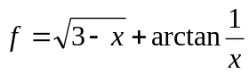关于x的三阶微分，输入指令如下：
>> f=sym('sqar(3-x)+arctan(1/x)');
>> df=diff(f,3)
输出结果如下：
df =
14/(x^6*(1/x^2 + 1)^2) - 6/(x^4*(1/x^2 + 1)) - (D@@3)(sqar)(3 - x) - 8/(x^8*(1/x^2 + 1)^3)

